# Plan partie 3

Développer sa communauté :

* Inviter ses amis
* Suivre et Aimer d’autres pages
* Participer à des groupes
* Application Landing Page (Guide 135)

Etude Seniors et Facebook

* Qu’est ce qui les intéresse ?
* Pinterest – Instagram

Quand publier ?

La curation :

* Outils de publication : ScoopIt – Feedly
* Raccourcisseur d’url : bitly
* Faire sa veille sur Facebook

Planning de publication : <http://www.emarketinglicious.fr/social-media/guide-calendrier-social-media>

* Pourquoi créer un planning de publication
* Comment plannifier (quel contenu, Quel rythme de publication, Quand publier, Quel ratio pour le contenu)
* Quel élément inclure dans votre calendrier : titre, texte, date de remise, image, auteur, objectif, thématique, appel à l’action,
* Quels outils pour créer un calendrier collaboratif :

**Plus :**

* La video : <http://www.emarketinglicious.fr/social-media/facebook-live-entreprises>
* [**Ajouter une Rubrique Services sur votre Page Facebook?**](http://www.emarketinglicious.fr/social-media/services-professionnels-page-facebook)
* Messagerie Facebook : <http://www.emarketinglicious.fr/social-media/conseils-service-client-facebook>
* Badge : #12. Comment obtenir le badge bleu ou gris? : <http://www.emarketinglicious.fr/social-media/problemes-marketing-page-facebook>

**Statistiques :**

**#11. Comment activer les statistiques sur votre Page Facebook?**

Les statistiques Facebook apparaissent automatiquement sur votre Page Facebook à partir de 30 personnes qui aiment votre Page Facebook.

Les badges permettent de savoir qu’une Page a été authentifiée par Facebook et donc qu’elle représente bien la marque concernée.

Aujourd’hui, il n’existe pas de procédure pour demander l’authentification d’une page représentant une marque (badge bleu). Ce processus se fait à l’initiative de Facebook.

En revanche, les pages locales peuvent faire la demande d’un badge gris.

**Procédure:**

* Cliquez sur Paramètres.
* Dans Général, sélectionnez Modifier pour Vérification de la Page.
* Choisissez la procédure de vérification par téléphone ou documents.

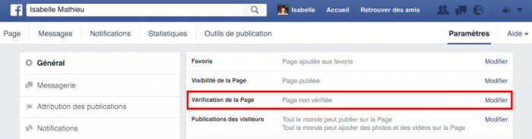

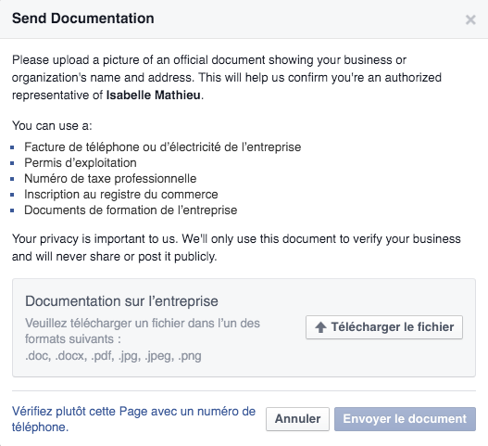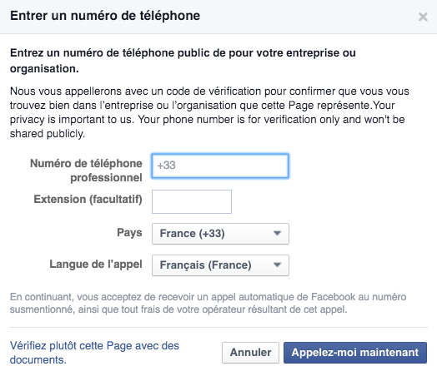

# **Corps central de la page Facebook :**

## Quelques chiffres

|  |  |
| --- | --- |
|  | **Pour communiquer sur votre page, vous pouvez poster :**  statut :  Photo et vidéo :  Offre : Création d’une offre promotionnelle, limitée dans le temps.  Evénement : Vous pouvez annoncer un événement que vous organisez.  Moment-clé :  Article :  *Les statuts, événements et articles peuvent être planifiés. Les statuts peuvent également être antidatés.* |

**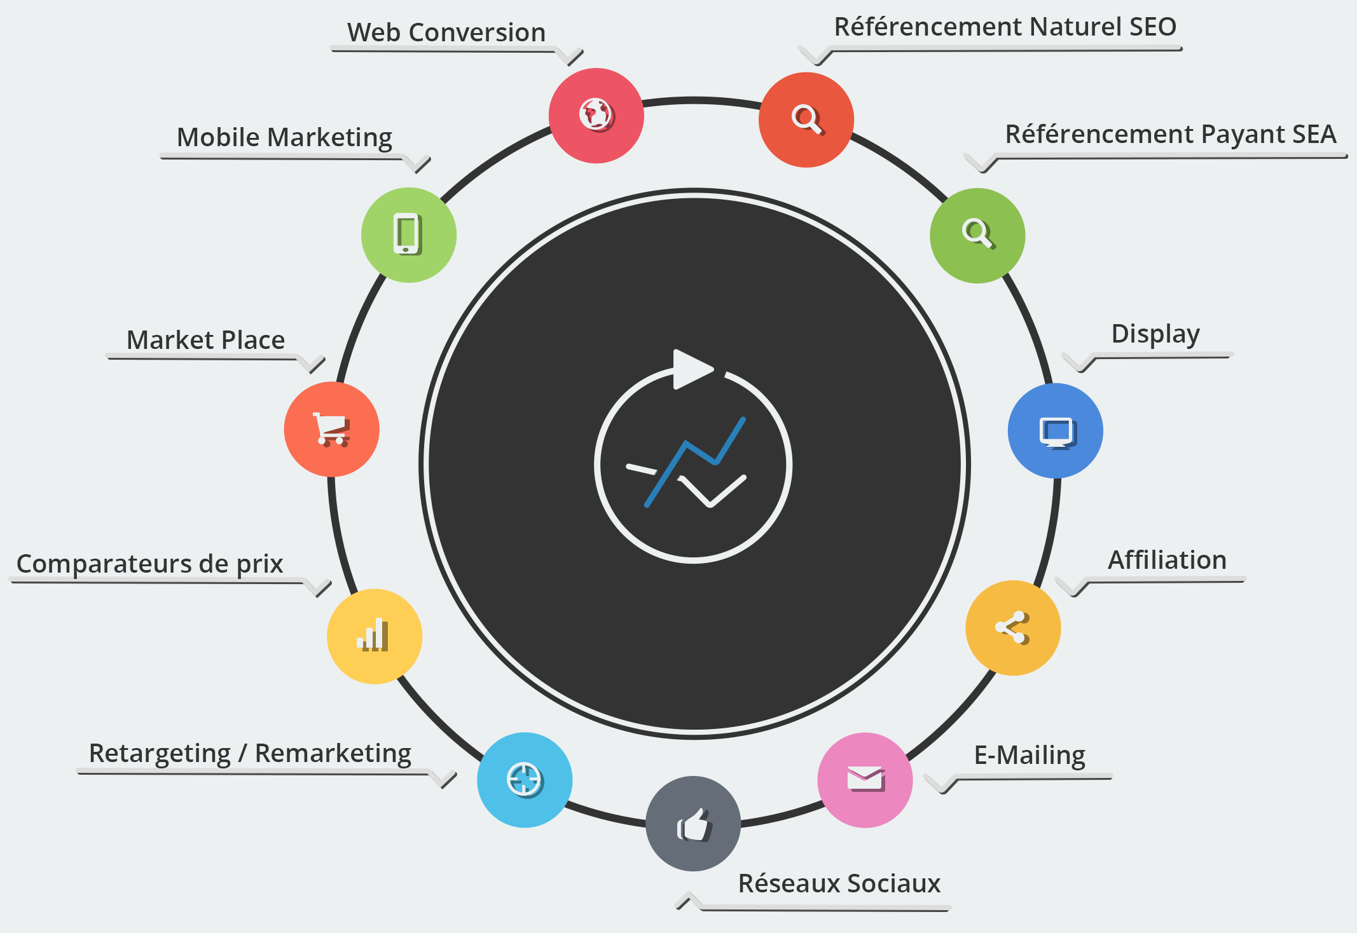Comment fonctionne le « Newsfeed Ranking Algorithm » ?**

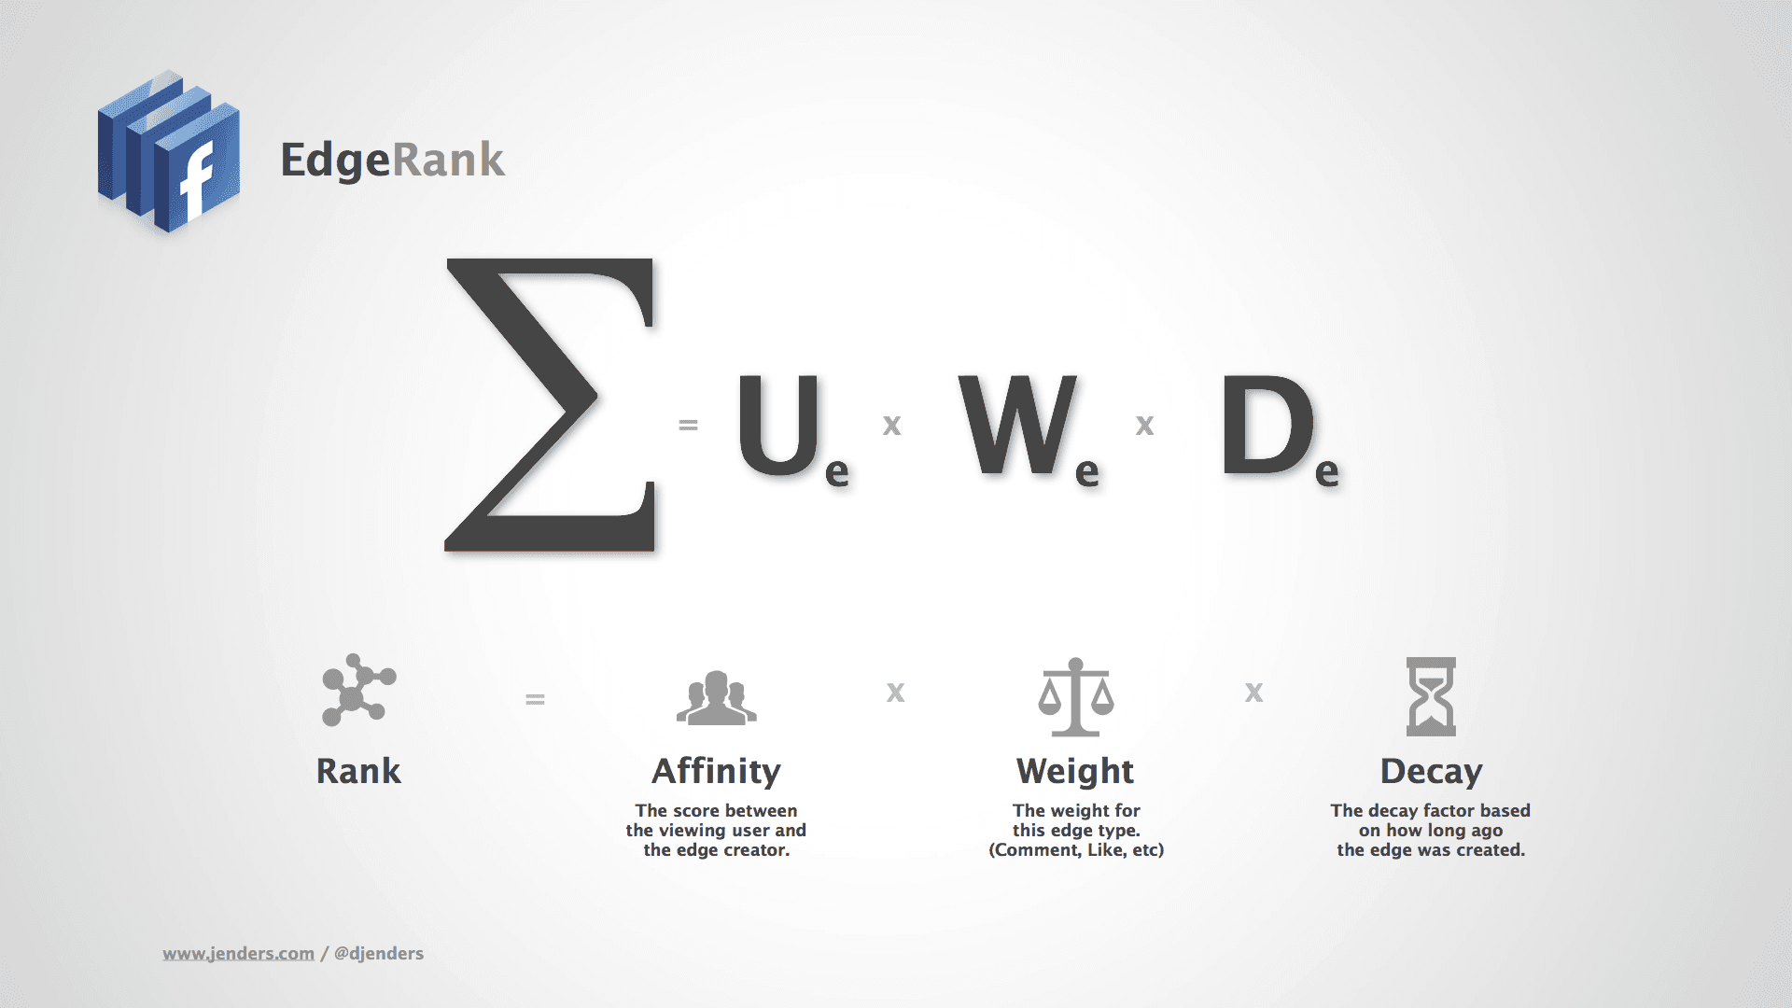

**L’algorithme de Facebook**définit quelles publications seront affichées dans le fil d’actualité de vos fans en prenant en compte :

**1. Le nombre d’interactions sur la publication** (nombre de j’aime, de commentaires, de partages, d’envoi du lien par email, de clicks sur les liens, de clicks sur la photo ou la vidéo…)

**2. L’affinité entre le fan et votre page** (d’où la nécessité de travailler quotidiennement votre communauté et pas seulement au moment où vous en avez besoin)

**3. Le moment à laquelle la publication a été postée**  (peu à peu, une publication cessera d’être proposée sur le mur de vos fans)

Généralement, vous ne dépasserez pas 5% de votre base de fans pour une publication ne générant que peu d’engagement (les liens directs, les vidéos, les posts « corporate »…) et atteindrez difficilement des scores supérieurs à 10% de votre base de fan même avec des posts particulièrement viraux.

**Photo de publication :**  
Les photos publiées sur le mur un maximum de 504 pixel de largeur pour apparaître de la manière la plus propre possible

**1. Avant de vous lancer, définissez une ligne éditoriale** claire et originale, un ton, un angle et un sujet en adéquation avec votre public cible. Définissez quels contenus seront mis à l’honneur. S’agit de vidéos ? D’albums ? De réflexions courtes ? La [page de la série « Bref »](https://www.facebook.com/Bref) ne publie que du contenu d’excellente qualité suivi d’un même leitmotiv « Bref » suivi du titre de l’épisode.

**L’idéal est de concevoir un planning de publication** afin d’anticiper la création de vos contenus et de créer des rendez-vous attendus par vos fans (ex : la photo virale du lundi, le concours du jeudi, le tutoriel de mercredi, le spot vidéo du début du mois…)

**2. Postez le plus régulièrement possible.** On disait auparavant « 1 voire 2 fois » par jour. Avec la baisse constante du reach (la portée de vos publications) et la mise en place de l’algorithme de Facebook, le « newfeed ranking algorithm » popularisé sous le nom d’[edgerank](http://www.webmarketing-conseil.fr/comment-contourner-le-edgerank-de-facebook/" \t "_blank" \o "edgerank), l’affinité entre votre page et vos fans est primordiale pour augmenter l’audience de vos publications sur Facebook. Vous pouvez donc désormais poster 5 à 6 fois voire plus tant que vos indicateurs sont au vert (peu de désinscription, taux d’engagement fort sur vos publications, portée intéressante) et cela tout au long de la journée en profitant des fonctionnalités de programmation des posts pour planifier des posts dans la soirée et le matin. Vous pouvez même jouer avec la notion d’horaire et pourquoi pas poster à des heures définies et créer un moment attendu dans la journée (ex : la citation du matin, la vidéo de buzz du midi…) ?

3. Choisissez le [timing optimal pour poster](http://www.webmarketing-com.com/2012/01/18/11931-quel-est-le-bon-timing-pour-vos-tweet-mails-et-post-facebook) (bien que le timing optimal n’existe pas et qu’il vous faudra tester les horaires et jours qui obtiennent les meilleures performances)

4. Ne postez pas plus d’un [message toutes les 3 heures](http://techcrunch.com/2012/01/17/how-often-should-facebook-pages-post/) (EDIT : A tester encore une fois. Les dernières optimisations de l’algorithme de Facebook l’edgerank « story bumping », « last actor » et « chronological by actor » vont peut-être donner plus de place aux publications plus fréquentes par exemple dans le cadre d’un commentaire live d’un évènement sans spammer le mur de vos fans. A tester et surveiller donc)

**5. Cherchez ce qui intéresse vraiment vos fans** plutôt que parler de vous ou de vos produits, Facebook valorise les fanpages ayant un fort taux d’interactions avec ses fans (edgerank). Créer une vraie stratégie de contenu est une opportunité également pour imaginer comment votre entreprise, votre marque ou votre produit peut être présent sur Internet sous une autre forme que de la publicité. Redbull sponsorise les sports extrêmes lesquels sont des sources intarissables d’images intrinsèquement virales. Elles provoquent de l’émotion, donnent envie d’être partagées. Ce n’est pas de la publicité et pourtant Redbull n’a jamais eu autant d’aura et une marque aussi forte que ces dernières années. Créez du contenu sympa n’est pas si cher et peut être réalisé avec des bouts de ficelle. Lisez nos tutoriels pour créer un [contenu viral](http://www.webmarketing-conseil.fr/quest-ce-quun-contenu-viral/), monter une [campagne virale](http://www.webmarketing-conseil.fr/comment-lancer-une-campagne-de-marketing-viral/) ou [faire le buzz sur Facebook](http://www.webmarketing-conseil.fr/comment-creer-le-buzz-sur-facebook/)

**6. Postez du contenu de qualité :** Facebook ne diffuse jamais vos messages à l’ensemble des fans. Les posts recueillant le plus de likes, de commentaires et de partages auront une portée plus grande. Créez ou relayez du contenu à valeur ajoutée, des vidéos, des diaporamas, des articles de fond, des messages courts brillants ou amusants.

**7. Variez les contenus postés** entre vidéos, photos, sondages, posts simples, évènements…

8. Lorsque vous publiez du contenu promotionnel, toujours attacher un contenu viral (photo ou video) afin de le diffuser plus loin. Ne spammez pas.

**9. Interagissez avec vos fans,** lancez des questions ouvertes, demandez leur de coopérer, de donner leur avis, valorisez les plus actifs. Bref impliquez-les dans la vie de votre page.

**10.** Profitez des fonctionnalités permettant d’ancrer une publication en haut de votre fanpage pendant 7 jours pour valoriser une application, une information ou un contenu particulièrement important.

**11.** Les publications peuvent être mises « En avant » une fois publiées en cliquant sur le logo en forme d’étoile à côté du contenu. Cette fonctionnalité est particulièrement intéressante pour la mise en valeur des photos.

**12.** Vous pouvez utiliser la fonctionnalité « Moment clé » accessible lorsque vous publiez un contenu pour raconter l’histoire (« storytelling ») de votre marque (voir la page Coca-Cola :

|  |
| --- |
| Astuces   1. Définissez une ligne éditoriale claire 2. Facebook n’est pas un outil de mailing, c’est un outil de conversation 3. Postez régulièrement et tenez sur la longueur 4. Anticipez la création de vos contenus pour qu’ils soient qualitatifs 5. Créez des rendez-vous avec vos fans 6. Ne parlez pas que de vous 7. Jonglez avec les différents types de publication 8. Faites participer vos fans |

**Comment développer votre page Facebook ?**

**1. Invitez vos amis à rejoindre la page** grâce au lien « Invitez vos amis » situé en haut de la colonne droite de la fanpage (lorsque vous êtes administrateur)

**2. Mobilisez vos bases de données** ou vos listes d’emails Outlook, Gmail, Hotmail, Thunderbird, Apple Mail en les invitant à rejoindre la fanpage (5000 contacts maximum)

3. Utilisez le [programme de publicité de Facebook](https://www.facebook.com/ads/create) pour atteindre une taille critique rapidement (l’acquisition d’un fan coûte en moyenne 1 euros).

4. « Utiliser la page en tant que » afin de commenter sur d’autres pages dans votre thématique et engager la conversation « en tant que fanpage » et non pas avec votre profil personnel, ce qui est pratique pour parler au nom de votre marque.

5. Diffusez au maximum votre présence sur Facebook sur vos médias traditionnels : favorisez la promotion croisée avec la présence du lien vers la fanpage sur vos affiches et plaquettes papier, sur votre site internet, dans la signature de vos emails, dans vos diaporamas, dans vos autres réseaux sociaux (Twitter, Foursquare, Tumblr, Viadeo, Linkedin, Youtube, Dailymotion…). Une pop-up apparaissant au bout de 2 minutes de navigation et proposant de devenir fan pour recevoir de l’information peut être une solution pertinente.

6. Utilisez les [plug-ins Facebook](https://developers.facebook.com/docs/plugins/) sur votre site afin de profiter de la viralité notamment la Box Facebook et le bouton « Like ».

7. Embarquez des « [post intégrés](https://developers.facebook.com/docs/plugins/embedded-posts/) » Facebook directement sur votre site web dans le corps de vos articles afin d’améliorer l’engagement sur vos posts et créer des passerelles entre votre site et votre fanpage.

**8. N’hésitez pas à interagir avec vos fans,** à commenter, en leur répondant personnellement en utilisant le sigle « @ » pour les mentionner dans vos commentaires. Plus vous créerez une relation de proximité avec vos fans, plus ces derniers seront impliqués et répondront positivement à vos sollicitations. Ne pensez pas Facebook comme un outil de mailing (de type « envoi de communiqué puis silence »). Il s’agit d’un outil de conversation, la marque diffuse des contenus mais intéragit, fait remonter des avis consommateurs, s’imprègne des idées, suggestions de ses utilisateurs.

**9. Utilisez le @ pour citer d’autres pages de marque.** Quand votre publication fait vraiment sens, Facebook affiche votre message aux personnes fans de la page que vous mentionnez et qui ne sont pas fans de votre page. Un coup de pouce pour votre reach.

**10. Postez régulièrement et tenez sur la longueur.** Une page qui diffuse chaque jour pendant 3 mois puis ralentit son rythme à une fois toutes les deux semaines perd l’intérêt de ses fans. La construction d’une communauté prend un à deux ans. En revanche, il s’agit d’un investissement sur le long terme (en espérant que Facebook survive d’ici là).

**11. Utilisez les fonctionnalités « Ciblage » et « Programmation de messages »** lorsque vous publiez : les derniers tests démontrent qu’un même message (même non optimisé pour la cible) obtiendra une meilleure audience par cible s’il n’est adressé qu’à une partie de la base fan. Vous pouvez cibler par âge, sexe, situation amoureuse, formation, intérêt, lieu, langue. La fonctionnalité « Programmation de message » permet ainsi de publier en même temps (ou en décalé en fonction des heures optimales de publication pour chacune de vos communautés) vos messages.

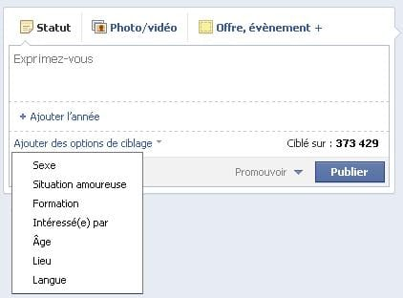

11. Postez du contenu générant du « J’aime » pour profiter de la viralité et diffuser plus vos publications.

12. [Lier votre page Facebook à votre compte Twitter](https://www.facebook.com/twitter/) sur <https://www.facebook.com/twitter/> ainsi vous pourrez d’une part enrichir votre fil Twitter avec l’actualité postée sur Facebook et d’autre part faire migrer une partie de vos followers sur votre page Facebook.

**13. Une technique intéressante :** créez un profil plutôt qu’une page Facebook. Les profils permettent d’entrer facilement en contact avec les personnes qui connaissent votre marque. Par ailleurs, les profils sont fortement poussés par Facebook auprès des amis de vos amis. Le but de Facebook est simple : faire que chaque utilisateur ait suffisamment d’amis pour ne plus pouvoir se passer du site. En tant que marque, vous obtiendrez donc de plus en plus d’amis. Ne dépassez pas les 2000 amis et les 20 demandes d’amitié par jour par sécurité. Une fois que votre profil dispose d’assez d’amis, [convertissez votre profil Facebook en page fan](https://www.facebook.com/pages/create.php?migrate). Voilà 2000 fans facilement gagnés. Vous pouvez conserver votre profil et inciter vos amis à devenir fans de l’autre page afin de ne pas dépasser les 2000 amis. Pour ce faire, allez sur la page fan en étant connecté sur votre profil de marque. Vous verrez ainsi les amis étant fan de la page. Il vous suffira de les enlever des amis de votre profil personnel.

|  |
| --- |
| **Blackhat :**  14. Maintenant quelques techniques que je ne conseille pas, vous risqueriez de perdre tout simplement votre page et vos comptes d’autant que Facebook a l’oeil sur ce genre de pratiques. Mais si vous n’avez rien à perdre : créez des dizaines de profils fake sur Facebook (validez-les avec des puces de téléphone à carte), rendez vous sur des pages proches de la communauté que vous désirez toucher, demandez un maximum de 50 personnes ciblées en ami par jour et par profil. Remplissez chaque profil jusqu’à 1800-2000 amis maximum afin de ne pas éveiller les soupçons de Facebook.  15. Utilisez ces 10, 20, 30 profils fake pour inviter massivement vos utilisateurs en posant sur votre mur ou en utilisant l’option « invitation » des page pour que ces derniers rejoignent vos pages virales (trouvez un thème vendeur, fédérateur, choquant. Voir l’article [Comment faire le buzz sur Internet ?](http://www.webmarketing-conseil.fr/comment-faire-le-buzz-sur-internet-strategies-virales-et-methodes/)) toujours en lien avec la communauté que vous cherchez à construire.  16. Une fois regroupés dans plusieurs fanpages thématiques, proposez du contenu intéressant à vos fans. Dernière étape : rassembler toute cette base d’utilisateurs dans une seule et même page. Plus votre page sera importante, plus vous bénéficierez des effets de réseau et de viralité.  17. Encore une astuce « black hat » à manier avec discernement surtout si on est une marque exposée : Avec vos profils fakes, augmentez la viralité de vos publications en le « likant » systématiquement dès les premières minutes de vie du post afin de lancer la dynamique et tromper l’edgerank.  18. Si vous avez ouvert plusieurs pages Facebook sur le thème, il est possible de fusionner vos pages Facebook. Allez sur votre page Facebook principale, cliquez sur « Modifier la page » (en haut de la page) puis « Actualisez les informations » puis sur « Ressources » et enfin sur « Demande de fusion de pages ». Cela peut vous permettre de regrouper vos fans disséminés dans une seule et unique page afin de bénéficier des effets de viralité. |

19. [Lancez une campagne de publicité Facebook Ads](http://webmarketing-conseil.fr/publicites-facebook-ads-comment-bien-gerer-vos-campagnes/)

<http://blog.powebco.fr/10-bonnes-pratiques-pour-bien-communiquer-sur-facebook/>

Créez votre communauté

Bien communiquer sur Facebook passe donc forcément par la construction d’une communauté, pour que vos premières actions (publier des actualités, des infos sur vos produits, etc.) soient visibles et relayées.

Facebook ne rend visible vos publications qu’à une partie seulement de votre communauté, pour ne pas sur-informer vos fans. Plus vous aurez de fans, plus vos publications seront visibles par un grand nombre de personnes et plus votre page Facebook gagnera en crédibilité vis-à-vis des autres **utilisateurs**.

Proposez à vos contacts et aux membres de vos bases de données (clients, prospects, fournisseurs, proches etc.…) d’aimer votre page en leur envoyant un email par exemple. Vous pouvez aussi communiquer l’URL de votre page Facebook sur votre carte de visite, dans votre signature, sur d’autres réseaux sociaux ou encore lors de l’envoi de newsletters.

Faites des publications courtes

Comme nous vous le précisions dans l’article : [Comment bien communiquer sur les réseaux sociaux quand on est une TPE / PME ?](http://blog.powebco.fr/comment-bien-communiquer-sur-les-reseaux-sociaux-pour-tpe-pme/) un bon post doit être concis, marquant, captivant et agréable à lire. Les textes courts obtiennent un meilleur taux d’engagement – c’est à dire plus de mentions j’aime, de partages et de commentaires – que les textes longs car ils sont plus lus.

Vous devez **aller droit au but**, l’objectif de votre texte est de transmettre rapidement et simplement une idée ou une information. Il suffit d’une question, d’une citation, du titre d’un article ou alors de sa principale information. Vous perdrez votre temps en écrivant de longues publications.

Communiquez avec des visuels, images ou vidéos

On ne peut pas envisager de bien communiquer sur Facebook sans utiliser des visuels de qualité. Une publication avec photos ou vidéo sera **plus visible** et aura un **meilleur impact** qu’un texte seul. Les visuels résonnent émotionnellement, ils sont plus mobilisateurs et génèrent davantage d’engagement et d’audience.

La plupart des utilisateurs de Facebook survolent leur fil d’actualités, le visuel doit capter plus facilement leur attention.

Si vous voulez que vos publications soient remarquées, joignez toujours une image ou une vidéo attractive à vos textes. Prenez le temps de choisir des visuels de **qualité** et veillez à ce qu’ils soient au bon format pour pouvoir s’adapter à tous les terminaux. Vous pouvez aussi y rajouter votre logo afin d’être rapidement identifié (en tant que marque).

Proposez des contenus intéressants et variés

On ne communique pas sur Facebook comme sur un support de publicité classique. L’objectif d’une bonne communication sur Facebook est de susciter la **confiance** et **l’intérêt** des prospects ou consommateurs.

Les publicités traditionnelles ou les offres promotionnelles classiques ne sont pas des contenus qui intéressent. Pour bien communiquer sur Facebook, il faut parler d’autre chose que de soi, de sa société ou de ses produits. Il faut apporter à l’internaute de la valeur.

Proposer des contenus variés est également indispensables pour intéresser votre cible sur le long terme : articles, vidéos, photos, sondages, publications simples, événements, etc. En fonction de votre cible, vous allez devoir **divertir, éduquer ou informer** votre audience et dans tous les cas **l’intéresser**.

Sujet à aborder : projet immobilier, salons susceptibles d’intéresser votre communauté, loi de financement, prêt,…

La question à se poser est donc : **à quoi vos clients sont-ils prêts à accorder de la valeur ?**La réponse à cette question dépend de votre marché, de votre positionnement et des personnes que vous souhaitez toucher.

Vous pouvez aussi répondre à des questions grâce à des articles de fond. Facebook sera aussi relais de communication quasiment indispensable (en fonction de votre cible) pour partager vos articles de blog et ainsi rediriger les internautes vers votre site internet.

Adaptez-vous à l’actualité du moment

Bien communiquer sur Facebook demande une bonne planification mais aussi une veille régulière et une bonne capacité de**réaction**. Pour stimuler vos fans et rendre votre communication sur Facebook attractive, montrez que vous êtes “dans le coup”.

Tenez-vous au courant de ce qu’il se passe autour de vous, dans votre secteur d’activité et dans votre écosystème en général. Surfer sur les sujets et les thématiques du moment permet de donner une meilleure visibilité à vos publications et d’augmenter leur impact : nombre de vues et de clics.

Par exemple, vous pouvez créer du contenu autour des **événements saisonniers** : Noël, Pâques, Saint-Valentin, etc. Vous pouvez aussi réagir aux faits d’actualité largement diffusés ou plébiscités par votre cible : émissions télévisés, événements sportifs, sorties cinématographiques, actualités people, nouveautés technologiques etc.

Engagez la conversation avec vos fans

Rappelez-vous que vous communiquez sur Facebook pour mettre en avant votre expertise et/ou pour provoquer de la sympathie envers votre entreprise. Comment créer cette relation privilégiée avec votre communauté sans interagir régulièrement avec cette dernière ? Cela ne peut pas fonctionner. Les internautes se connectent sur les réseaux sociaux pour **échanger** avec d’autres personnes pas avec des robots.

Il n’est pas possible de bien communiquer sur Facebook sans interagir régulièrement avec les autres utilisateurs. C’est un outil d’échange et vous devez vous en servir comme tel. Plus vous vous rendrez accessible et ouvert au **dialogue**, plus vos publications et sollicitations recevront un accueil positif.

Sur les réseaux sociaux, si vous ne jouez pas le jeu des échanges, vous ne pouvez pas espérer en tirer les avantages.

Privilégiez une **communication one-to-one** en répondant aux messages et aux questions le plus vite possible. Dans vos commentaires, mentionnez les utilisateurs qui s’adressent à vous ou qui parlent de vous avec un « @ ». Vous pouvez aussi mettre en valeur leurs avis, partager leurs publications intéressantes, encourager leurs idées et remercier leurs suggestions.

Pour résumer, plus vous vous intéresserez aux autres, plus on s’intéressera à vous.

Montrez votre personnalité

Les individus qui se connectent sur Facebook cherchent à créer des relations et à se socialiser. En tant que marque ou entreprise, si vous voulez faire partie de cette sphère sociale et rendre votre communication efficace, vous devez vous dévoiler à vos fans. Montrez votre personnalité et vos valeurs afin d’humaniser votre TPE / PME.

N’hésitez pas à publier des scènes de la vie quotidienne de votre entreprise. Tirez les meilleures images ou vidéos des activités de vos équipes et des événements que vous organisez ou auxquels vous participez (soirées, formations, séminaires). Par la suite, incitez vos fans (et votre équipe !) à réagir ou à partager leur expérience s’ils étaient présents.

Définissez une stratégie

Bien communiquer sur Facebook nécessite une réflexion et une préparation préalable. Comme toute opération de communication, vous devez fixer des objectifs et un cap. Se lancer sur ce réseau social sans savoir ce que vous voulez réellement y faire, y dire et y gagner est le meilleur moyen pour y **perdre votre temps** ou faire perdre le temps de votre équipe.

Nous vous incitons à définir une stratégie (formalisée dans un document), une **ligne éditoriale** (de quoi je veux parler et quand), des **objectifs** clairs (chiffrés, mesurables, atteignables) et surtout de communiquer ces informations à votre équipe.

En connaissant votre cible sur Facebook, vous pourrez adapter efficacement votre proposition de contenu (sujet, ton, fréquence). Avoir une ligne éditoriale vous permettra de rester cohérent et compréhensif dans vos publications. Enfin, en définissant des objectifs, vous pourrez évaluer le travail accompli et donc y apporter des ajustements si nécessaires.

Vos objectifs peuvent par exemple concerner le nombre de fans, le nombre de mentions j’aime, le nombre de partage, des visiteurs supplémentaires sur votre site. Ces objectifs secondaires doivent être fixés en complément d’**objectifs de vente.**

Conclusion

Pour bien communiquer sur Facebook, vous devez susciter de l’engagement autour de votre entreprise ou de votre marque. Mettre en place ces bonnes pratiques vous permettra de développer votre nombre de fans et donc votre audience, sans forcément avoir à faire de la publicité payante.

Votre succès sur Facebook dépendra de votre capacité à **produire** et à **partager** du contenu de qualité et à **interagir** avec vos fans, **régulièrement et sur le long terme.**

Vous disposez désormais de quelques bonnes pratiques qui pourront vous aider à initier ou à améliorer votre communication sur Facebook.

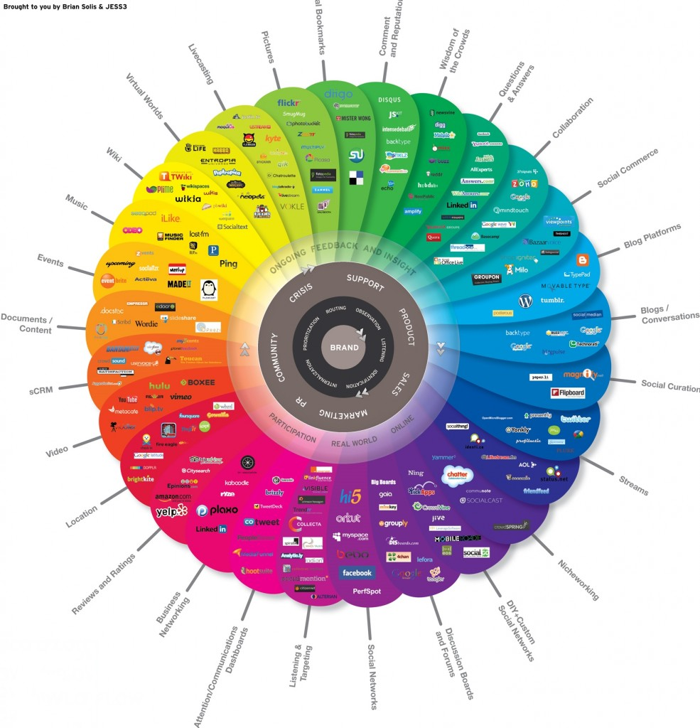

# Plan partie 3

Développer sa communauté :

* Inviter ses amis
* Suivre et Aimer d’autres pages
* Participer à des groupes
* Application Landing Page (Guide 135)

Etude Seniors et Facebook

* Qu’est ce qui les intéresse ?
* Pinterest – Instagram

**Quand publier ?**

**La curation :**

* Outils de publication : ScoopIt – Feedly
* Raccourcisseur d’url : bitly
* Faire sa veille sur Facebook

**Planning de publication :** <http://www.emarketinglicious.fr/social-media/guide-calendrier-social-media>

* Pourquoi créer un planning de publication
* Comment plannifier (quel contenu, Quel rythme de publication, Quand publier, Quel ratio pour le contenu)
* Quel élément inclure dans votre calendrier : titre, texte, date de remise, image, auteur, objectif, thématique, appel à l’action,
* Quels outils pour créer un calendrier collaboratif

**Plus :**

* La video : <http://www.emarketinglicious.fr/social-media/facebook-live-entreprises>
* [**Ajouter une Rubrique Services sur votre Page Facebook?**](http://www.emarketinglicious.fr/social-media/services-professionnels-page-facebook)
* Messagerie Facebook : <http://www.emarketinglicious.fr/social-media/conseils-service-client-facebook>
* Badge : #12. Comment obtenir le badge bleu ou gris? : <http://www.emarketinglicious.fr/social-media/problemes-marketing-page-facebook>

# Créez votre communauté

Bien communiquer sur Facebook passe donc forcément par la construction d’une communauté, pour que vos premières actions (publier des actualités, des infos sur vos produits, etc.) soient visibles et relayées.

Facebook ne rend visible vos publications qu’à une partie seulement de votre communauté, pour ne pas sur-informer vos fans. Plus vous aurez de fans, plus vos publications seront visibles par un grand nombre de personnes et plus votre page Facebook gagnera en crédibilité vis-à-vis des autres **utilisateurs**.

Créer sa communauté, créer de l’engagement envers votre marque

Vous ne pourrez pas bien communiquer sur les réseaux sociaux en étant trop mécanique. Les internautes vous accorderont leur confiance et sympathie uniquement si vous pensez à mettre **de l’humain**dans vos publications. Vous pouvez par exemple utiliser le “nous” ou le “je” quand vous prenez la parole et utiliser le “vous” quand vous vous adressez à votre communauté.

Affirmez votre **personnalité et votre identité** en partageant des informations sur la vie de votre entreprise, sur votre équipe et sur vos projets. Cela peut être le fait de prendre des photos avec vos clients ou vos fournisseurs, partager des photos d’équipe quand vous organisez des réunions ou jeux d’entreprise, etc.

Enfin, rappelez-vous que les internautes se connectent sur les réseaux sociaux pour **échanger** entre eux. Si vous venez sur ces réseaux pour publier des contenus sans vous adresser à personne, vous ne jouez pas le jeu. Échanger c’est par exemple commenter des posts Facebook intéressants ou encore apporter votre avis sur une publication LinkedIn en rapport avec votre métier. Montrez aux utilisateurs que vous êtes présent et ouvert aux échanges et à la discussion.  
http://blog.powebco.fr/comment-bien-communiquer-sur-les-reseaux-sociaux-pour-tpe-pme/

Construire votre communauté à partir de communauté réelle

On ne part jamais de rien lorsque l’on crée sa Page. Proposez à vos contacts et aux membres de vos bases de données : clients, prospects, fournisseurs, proches etc. d’aimer votre page en leur envoyant un email personnalisé, si besoin.

Vous pouvez aussi communiquer l’URL de votre Page Facebook sur votre carte de visite, plaquette, signature électronique, autres réseaux sociaux.

**Vous pouvez inviter vos amis à rejoindre la page** grâce au lien « Invitez vos amis » situé en haut de la colonne droite de la fanpage (lorsque vous êtes administrateur)

3. Utilisez le [programme de publicité de Facebook](https://www.facebook.com/ads/create) pour atteindre une taille critique rapidement (l’acquisition d’un fan coûte en moyenne 1 euros).

4. « Utiliser la page en tant que » afin de commenter sur d’autres pages dans votre thématique et engager la conversation « en tant que fanpage » et non pas avec votre profil personnel, ce qui est pratique pour parler au nom de votre marque.

5. Diffusez au maximum votre présence sur Facebook sur vos médias traditionnels : favorisez la promotion croisée avec la présence du lien vers la fanpage sur vos affiches et plaquettes papier, sur votre site internet, dans la signature de vos emails, dans vos diaporamas, dans vos autres réseaux sociaux (Twitter, Foursquare, Tumblr, Viadeo, Linkedin, Youtube, Dailymotion…). Une pop-up apparaissant au bout de 2 minutes de navigation et proposant de devenir fan pour recevoir de l’information peut être une solution pertinente.

6. Utilisez les [plug-ins Facebook](https://developers.facebook.com/docs/plugins/) sur votre site afin de profiter de la viralité notamment la Box Facebook et le bouton « Like ».

7. Embarquez des « [post intégrés](https://developers.facebook.com/docs/plugins/embedded-posts/) » Facebook directement sur votre site web dans le corps de vos articles afin d’améliorer l’engagement sur vos posts et créer des passerelles entre votre site et votre fanpage.

**8. N’hésitez pas à interagir avec vos fans,** à commenter, en leur répondant personnellement en utilisant le sigle « @ » pour les mentionner dans vos commentaires. Plus vous créerez une relation de proximité avec vos fans, plus ces derniers seront impliqués et répondront positivement à vos sollicitations. Ne pensez pas Facebook comme un outil de mailing (de type « envoi de communiqué puis silence »). Il s’agit d’un outil de conversation, la marque diffuse des contenus mais intéragit, fait remonter des avis consommateurs, s’imprègne des idées, suggestions de ses utilisateurs.

**9. Utilisez le @ pour citer d’autres pages de marque.** Quand votre publication fait vraiment sens, Facebook affiche votre message aux personnes fans de la page que vous mentionnez et qui ne sont pas fans de votre page. Un coup de pouce pour votre reach.

**10. Postez régulièrement et tenez sur la longueur.** Une page qui diffuse chaque jour pendant 3 mois puis ralentit son rythme à une fois toutes les deux semaines perd l’intérêt de ses fans. La construction d’une communauté prend un à deux ans. En revanche, il s’agit d’un investissement sur le long terme (en espérant que Facebook survive d’ici là).

**11. Utilisez les fonctionnalités « Ciblage » et « Programmation de messages »** lorsque vous publiez : les derniers tests démontrent qu’un même message (même non optimisé pour la cible) obtiendra une meilleure audience par cible s’il n’est adressé qu’à une partie de la base fan. Vous pouvez cibler par âge, sexe, situation amoureuse, formation, intérêt, lieu, langue. La fonctionnalité « Programmation de message » permet ainsi de publier en même temps (ou en décalé en fonction des heures optimales de publication pour chacune de vos communautés) vos messages.

11. Postez du contenu générant du « J’aime » pour profiter de la viralité et diffuser plus vos publications.

12. [Lier votre page Facebook à votre compte Twitter](https://www.facebook.com/twitter/) sur <https://www.facebook.com/twitter/> ainsi vous pourrez d’une part enrichir votre fil Twitter avec l’actualité postée sur Facebook et d’autre part faire migrer une partie de vos followers sur votre page Facebook.

**13. Une technique intéressante :** créez un profil plutôt qu’une page Facebook. Les profils permettent d’entrer facilement en contact avec les personnes qui connaissent votre marque. Par ailleurs, les profils sont fortement poussés par Facebook auprès des amis de vos amis. Le but de Facebook est simple : faire que chaque utilisateur ait suffisamment d’amis pour ne plus pouvoir se passer du site. En tant que marque, vous obtiendrez donc de plus en plus d’amis. Ne dépassez pas les 2000 amis et les 20 demandes d’amitié par jour par sécurité. Une fois que votre profil dispose d’assez d’amis, [convertissez votre profil Facebook en page fan](https://www.facebook.com/pages/create.php?migrate). Voilà 2000 fans facilement gagnés. Vous pouvez conserver votre profil et inciter vos amis à devenir fans de l’autre page afin de ne pas dépasser les 2000 amis. Pour ce faire, allez sur la page fan en étant connecté sur votre profil de marque. Vous verrez ainsi les amis étant fan de la page. Il vous suffira de les enlever des amis de votre profil personnel.

# Comment améliorer votre page Facebook ?

1. Utilisez les statistiques Facebook pour analyser votre fanpage

- Analysez l'impact et la portée de vos publications

- Analysez la démographie et la provenance de vos fans

- Observez les taux de désinscription selon les publications que vous postez

2. Testez les contenus qui fonctionnent et répétez ce qui fonctionne

3. Faites un 1er audit de votre page Facebook grâce à Likealyzer et profitez de leurs recommandations de bases assez bien faites.

4. Comparez les KPIs de votre page avec celles de votre secteur afin d'identifier les points d'amélioration.

# Comment Gagner des Fans sur Facebook ?

13 conseils pour obtenir plus de fans sur votre page

**1. Recherchez des pages thématiquement proches de la vôtre et avec un nombre de fans similaire puis contactez les administrateurs afin de créer des partenariats.** Vous pourrez ainsi faire une promotion croisée et bénéficier des fans de l'autre afin d'accélérer la croissance de votre page.

2. Au-delà de la famille, des proches et des collègues qui ne feront pas décoller votre page, **invitez vos bases d'emails clients à venir vous rejoindre sur Facebook.** Pour peu que vous publiez du contenu intéressant et des offres commerciales, vous trouverez ici le coeur de votre communauté. Comme le précise l'infographie, les publicités sur Facebook permettent de cibler spécifiquement vos propres bases d'emails sur Facebook (retargeting) : cela signifie que si Facebook détecte qu'un email de votre base de donnée est liée à un utilisateur de Facebook, ce dernier recevra dans sa Timeline vos publicités l'incitant à s'inscrire. Moins cher que de recruter de nouveau fans et un bon moyen de prolonger la durée de vie de vos clients en les fidélisant et en leur proposant des offres adaptées.

**3. Partagez les actualités de votre page business sur votre page personnelle.** C'est un peu une astuce d'artisan mais cela permettra de faire tourner un peu plus vos posts au tout début notamment et si vous avez un réseau personnel pertinent à même de partager ces informations. Ne s'applique bien entendu pas pour une page d'une marque déjà installée mais pour un blogueur débutant, c'est une technique qui ne mange pas de pain.

**4. Partagez du contenu de qualité.** De toute façon, vous n'avez plus le choix depuis que Facebook n'affiche plus toutes les publications sur le mur des utilisateurs mais détermine quelles publications sont les plus pertinentes en fonction du nombre d'interaction sur la publication et de l'affinité de l'utilisateur avec la personne ou la page qui publie. Publiez du contenu intéressant, viral, éducatif mais surtout du contenu visuel (des photos prennent 1 seconde pour être likées).

**5. Postez des textes, des photos, des vidéos qui donnent envie d'être partagées** car elles bousculent les idées préconçues, résonnent émotionnellement, parlent aux gens, suscitent des réactions. C'est la clé pour vous démarquer de la concurrence, générer de l'engagement et ainsi gagner votre place sur le Mur des utilisateurs de Facebook.

**6. Postez plus souvent.** Il n'y a pas si longtemps on recommandait de poster 1 à 2 fois par jour. Si vos contenus sont de qualité et les retours positifs, n'hésitez pas à tester 5 post ou plus par jour. Une fois encore, ce sont vos tests et vos statistiques qui vous diront quelle fréquence est la meilleure pour obtenir les meilleurs résultats sur le long terme.

**7. Soyez actifs, répondez aux questions des membres de votre page.** Combien de fois ai-je pris le temps de répondre à des commentaires énervés et énervants puis constaté que cette personne était devenu un soutien important simplement parce que j'avais résolu une fois leur problème ? Alors que je travaillais pour ScreenToaster, Orli Yakuel, une blogueuse que je ne connaissais pas à l'époque, m'avait posé plusieurs questions précises par email sur la start-up, insistant pour avoir 3 clés d'invitation à la Beta. J'avais pris (par hasard) le temps de répondre puis lors d'un dernier message l'avait remercié "de ne donner les clés d'invitation qu'à des personnes intéressantes". Orli m'avait répondu "Est-ce que cette personne est assez intéressante ?" avec Michael Arrington, créateur de Techcrunch, l'un des plus grands blogs High tech aux Etats-Unis en copie. Il faut savoir sélectionner les clients mais la qualité d'un SAV fait la différence pour créer ces connections clés et éviter les commentaires négatifs en ligne.

**8. Soyez actifs en dehors de votre page :** likez des pages en affinité avec la vôtre et faites-vous peu à peu connaître sans spammer et en suscitant l'intérêt. Participez aux discussions. C'est un travail de fourmi qualitatif mais qui paye à la longue. Juste le temps d'atteindre la masse critique.

**9. Tirez le meilleur des évènements, concerts, soirées, formations, séminaires** que vous organisez en prenant des photos de qualité (voire des captations vidéos) puis **encouragez vos fans à se tagger ainsi que leurs amis présents**. Éventuellement faites gagner un prix pour la meilleure photo prise par les participants eux-mêmes afin d'encourager les contenus créés par les utilisateurs et ainsi être posté sur plus de murs encore. C'est tellement simple et ça peut tellement avoir d'impact. Voici la photo utilisée lors d'un concert créé par une connaissance (imaginez si vous avez 50 concerts par an le nombre de fans que vous pouvez attirer sur votre page) :

**10. Offrez des réductions** uniquement pour vos fans afin de faire naître le sentiment que votre page est un lieu unique voire VIP pourquoi pas ? Les coupons de réductions sont l'une des principales raisons pour lesquelles des utilisateurs s'abonnent à une page. A la base, les utilisateurs de Facebook ne sont pas sur Facebook pour être spammés mais pour être avec leurs amis. Entrez dans la tête de vos clients et pensez à ce qui pourrait leur faire plaisir.

**11. Liez votre compte Facebook avec votre compte Twitter.** Si vous n'avez pas le temps ni la volonté de véritablement alimenter un compte sur Twitter, lier votre page Facebook à Twitter en allant sur le lien https://www.facebook.com/twitter/ peut être une solution temporaire pour relayer vos offres et publications Facebook vers une nouvelle audience et ramener quelques fans supplémentaires. Meilleure idée : animez un compte Twitter avec une identité propre et faites des cross-promotions : demandez à vos followers de venir vous rejoindre sur Facebook pour profiter de telle offre et dites sur Facebook que vous êtes aussi sur Twitter. En revanche, trouvez un vrai positionnement à vos deux comptes afin de ne pas faire doublon (ex : sur Facebook, le contenu qui buzze et les offres commerciales, sur Twitter le SAV et la relation avec les "influents").

**12. Organisez des concours.** C'est un classique sur Facebook, les concours ramènent des fans. Il ramène aussi des concouristes à la chasse au cadeaux. Pensez bien votre concours, le prix, sa mécanique (virale si possible) et son objectif : gagner des fans, travailler votre image de marque, capter des emails... Un concours doit être pensé comme pot de miel qui attirera vos clients. Agorapulse ou SocialShaker permettent de réaliser facilement des concours. Dernier point : prévoyez un budget publicité pour drainer du trafic vers votre page. Avec un objectif bien défini et une belle page, vous devriez obtenir des performances intéressantes.

**13. Utilisez les plug-ins sociaux de Facebook sur votre site web ou votre blog.** Votre audience est le coeur de votre communauté. S'ils sont bien placés les plugs-ins permettront de capter une partie de vos lecteurs et de les convertir en fan. Si vous souhaitez être accompagné pour améliorer votre présence sur Facebook et les réseaux sociaux, réservez votre entretien de découverte.

# [10-bonnes-pratiques-pour-bien-communiquer](http://blog.powebco.fr/10-bonnes-pratiques-pour-bien-communiquer-sur-facebook/)

Faites des publications courtes

Comme nous vous le précisions dans l’article : [Comment bien communiquer sur les réseaux sociaux quand on est une TPE / PME ?](http://blog.powebco.fr/comment-bien-communiquer-sur-les-reseaux-sociaux-pour-tpe-pme/) un bon post doit être concis, marquant, captivant et agréable à lire. Les textes courts obtiennent un meilleur taux d’engagement – c’est à dire plus de mentions j’aime, de partages et de commentaires – que les textes longs car ils sont plus lus.

Vous devez **aller droit au but**, l’objectif de votre texte est de transmettre rapidement et simplement une idée ou une information. Il suffit d’une question, d’une citation, du titre d’un article ou alors de sa principale information. Vous perdrez votre temps en écrivant de longues publications.

Communiquez avec des visuels, images ou vidéos

On ne peut pas envisager de bien communiquer sur Facebook sans utiliser des visuels de qualité. Une publication avec photos ou vidéo sera **plus visible** et aura un **meilleur impact** qu’un texte seul. Les visuels résonnent émotionnellement, ils sont plus mobilisateurs et génèrent davantage d’engagement et d’audience.

La plupart des utilisateurs de Facebook survolent leur fil d’actualités, le visuel doit capter plus facilement leur attention.

Si vous voulez que vos publications soient remarquées, joignez toujours une image ou une vidéo attractive à vos textes. Prenez le temps de choisir des visuels de **qualité** et veillez à ce qu’ils soient au bon format pour pouvoir s’adapter à tous les terminaux. Vous pouvez aussi y rajouter votre logo afin d’être rapidement identifié (en tant que marque).

Proposez des contenus intéressants et variés

On ne communique pas sur Facebook comme sur un support de publicité classique. L’objectif d’une bonne communication sur Facebook est de susciter la **confiance** et **l’intérêt** des prospects ou consommateurs.

Les publicités traditionnelles ou les offres promotionnelles classiques ne sont pas des contenus qui intéressent. Pour bien communiquer sur Facebook, il faut parler d’autre chose que de soi, de sa société ou de ses produits. Il faut apporter à l’internaute de la valeur.

Proposer des contenus variés est également indispensables pour intéresser votre cible sur le long terme : articles, vidéos, photos, sondages, publications simples, événements, etc. En fonction de votre cible, vous allez devoir **divertir, éduquer ou informer** votre audience et dans tous les cas **l’intéresser**.

Sujet à aborder : projet immobilier, salons susceptibles d’intéresser votre communauté, loi de financement, prêt,…

La question à se poser est donc : **à quoi vos clients sont-ils prêts à accorder de la valeur ?**La réponse à cette question dépend de votre marché, de votre positionnement et des personnes que vous souhaitez toucher.

Vous pouvez aussi répondre à des questions grâce à des articles de fond. Facebook sera aussi relais de communication quasiment indispensable (en fonction de votre cible) pour partager vos articles de blog et ainsi rediriger les internautes vers votre site internet.

Adaptez-vous à l’actualité du moment

Bien communiquer sur Facebook demande une bonne planification mais aussi veille régulière et une bonne capacité de **réaction**. Pour stimuler vos fans et rendre votre communication sur Facebook attractive, montrez que vous êtes “dans le coup”.

Tenez-vous au courant de ce qu’il se passe autour de vous, dans votre secteur d’activité et dans votre écosystème en général. Surfer sur les sujets et les thématiques du moment permet de donner une meilleure visibilité à vos publications et d’augmenter leur impact : nombre de vues et de clics.

Par exemple, vous pouvez créer du contenu autour des **événements saisonniers** : Noël, Pâques, Saint-Valentin, etc. Vous pouvez aussi réagir aux faits d’actualité largement diffusés ou plébiscités par votre cible : émissions télévisés, événements sportifs, sorties cinématographiques, actualités people, nouveautés technologiques etc.

Engagez la conversation avec vos fans

Rappelez-vous que vous communiquez sur Facebook pour mettre en avant votre expertise et/ou pour provoquer de la sympathie envers votre entreprise. Comment créer cette relation privilégiée avec votre communauté sans interagir régulièrement avec cette dernière ? Cela ne peut pas fonctionner. Les internautes se connectent sur les réseaux sociaux pour **échanger** avec d’autres personnes pas avec des robots.

Il n’est pas possible de bien communiquer sur Facebook sans interagir régulièrement avec les autres utilisateurs. C’est un outil d’échange et vous devez vous en servir comme tel. Plus vous vous rendrez accessible et ouvert au **dialogue**, plus vos publications et sollicitations recevront un accueil positif.

Sur les réseaux sociaux, si vous ne jouez pas le jeu des échanges, vous ne pouvez pas espérer en tirer les avantages.

Privilégiez une **communication one-to-one** en répondant aux messages et aux questions le plus vite possible. Dans vos commentaires, mentionnez les utilisateurs qui s’adressent à vous ou qui parlent de vous avec un « @ ». Vous pouvez aussi mettre en valeur leurs avis, partager leurs publications intéressantes, encourager leurs idées et remercier leurs suggestions.

Pour résumer, plus vous vous intéresserez aux autres, plus on s’intéressera à vous.

Montrez votre personnalité

Les individus qui se connectent sur Facebook cherchent à créer des relations et à se socialiser. En tant que marque ou entreprise, si vous voulez faire partie de cette sphère sociale et rendre votre communication efficace, vous devez vous dévoiler à vos fans. Montrez votre personnalité et vos valeurs afin d’humaniser votre TPE / PME.

N’hésitez pas à publier des scènes de la vie quotidienne de votre entreprise. Tirez les meilleures images ou vidéos des activités de vos équipes et des événements que vous organisez ou auxquels vous participez (soirées, formations, séminaires). Par la suite, incitez vos fans (et votre équipe !) à réagir ou à partager leur expérience s’ils étaient présents.

# Planning de publication :

[**Le Guide Ultime pour Créer votre Calendrier Social Media**](http://www.emarketinglicious.fr/social-media/guide-calendrier-social-media) **12 FÉVRIER 2016**

En 2015, 10% des marketeurs ont déclaré consacrer entre 16 et 20 heures par semaine au marketing sur les médias sociaux. De plus, 12% y investissaient entre 11 et 15 heures et 25% entre 6 et 10 heures. **L’année dernière, les professionnels étaient de plus en plus nombreux à travailler au-delà de 11 heures par semaine pour ce canal**, selon une étude [Statista](http://www.statista.com/statistics/188451/amount-of-time-spent-for-social-media-marketing-per-week-in-2011/" \t "_blank).

Une des activités inhérentes aux médias sociaux consiste à **produire régulièrement du contenu sur les comptes sociaux de l’entreprise** pour accroître les communautés, augmenter la notoriété, créer de l’engagement etc.

Il va sans dire que ce poste nécessite un **investissement croissant** au fur et à mesure que les stratégies deviennent plus exigeantes, le nombre de plateformes investies augmentent ou la quantité de comptes par réseau social se développe.

**Qui d’entre nous ne s’est pas senti un jour débordé**, pris dans une course perpétuelle contre le temps, et a été au final insatisfait de son organisation et/ou des résultats obtenus?

Vous n’êtes pas seuls ! L’optimisation de la stratégie éditoriale (et de la gestion du temps sur les médias sociaux) est même une demande récurrente chez les clients que j’accompagne. Aujourd’hui, j’ai souhaité aborder le calendrier éditorial, soit une composante de cette thématique, en développant les points suivants: **comment créer un calendrier social media,**pourquoi cet outil est-il indispensable, quelle est la méthodologie à employer, quels éléments inclure et quels outils pouvez-vous utiliser.

#1. Pourquoi créer un calendrier social media

Un calendrier social media permet de **fixer des objectifs pour chaque élément de votre ligne éditoriale**, **planifier la diffusion de vos informations**, **programmer vos campagnes annuelles** et **centraliser de manière synthétique en un seul endroit des données accessibles à l’ensemble des collaborateurs concernés**.

Un calendrier social media présente les avantages suivants:

* Diffuser du contenu de façon continue.
* Communiquer sur chaque canal social.
* Publier des informations qualitatives.
* Anticiper les évènements récurrents et saisonniers.
* Elaborer des campagnes en collaboration avec d’autres services de l’entreprise.
* Mettre en place des opérations performantes.
* Créer en amont des partenariats.

#2. Comment planifier un calendrier social media

Le calendrier social media vient matérialiser le plan en marketing en médias sociaux et la stratégie éditoriale, précédemment établis. J’aborderai donc de manière succincte ce qui a déjà été déterminé dans une phase antérieure.

**1. Quel contenu publier?**

Le challenge est ici d’identifier le contenu qui résonne auprès d’une audience.

Je travaille avec mes clients en associant deux approches complémentaires.  
La première consiste à **dresser les profils de personas** soit les groupes de personnes qui composent la cible de l’entreprise, ayant des caractéristiques socio-démographiques et psychographiques communes. L’un des points isolés au cours de cette étape permet de déterminer quels sont les problèmes ou les attentes d’un persona et comment le produit ou le service peut apporter une réponse. De plus, il est aussi nécessaire de **prendre en compte où se trouve le persona dans le processus d’achat**. Ainsi, le contenu développé sera différent s’il est dans la phase de prise de conscience du besoin ou bien de la considération.

La deuxième approche a pour objectif d’**identifier le contenu qui performe bien organiquement** afin de compléter la liste de thématiques et sujets établie auparavant ainsi que d’isoler des bonnes pratiques relatives aux facteurs d’optimisation (ex: titre/description). L’étude doit porter sur le contenu du site web de l’entreprise (Google Analytics), le contenu diffusé sur les médias sociaux (solution de mesure des statistiques native ou externe) et le contenu tiers qui reçoit de l’attention sur le web social ([Buzzsumo](http://buzzsumo.com/" \t "_blank), [Socialshare](http://www.social-share.net/" \t "_blank)).

**2. Quel rythme de publication choisir?**

La détermination du rythme de publication doit prendre en compte plusieurs facteurs internes (ex: le nombre de community managers ou le temps alloué aux médias sociaux par la personne en charge) et externes (ex: les habitudes de publication par plateforme).

Je vous propose d’adapter le schéma suivant en fonction de votre situation et votre expérience:

* **Facebook: une à trois publications par jour.**
* **Twitter: au moins 5 tweets par jour.**
* **Instagram: une publication par jour.**
* **Pinterest: au moins 5 publications par jour.**
* **Linkedin: une publication par jour dont un post par semaine pour les profils.**
* **Google Plus: a minima lorsque vous publiez un nouveau billet sur votre blog.**

**Comment savoir quand vous publiez trop?** Quand pour une portée égale à la moyenne observée pour vos publications, vos publications reçoivent moins d’engagement. Le nombre de désabonnement est aussi un critère à considérer.

**3. Quand publier?**

Comme pour le point précédent, il existe de nombreuses études sur ce sujet. S’il peut être intéressant d’en consulter les résultats, **les observations obtenues ne doivent pas être appliquées à la lettre**. En effet, il est rare que les échantillons analysés aient les mêmes caractéristiques que vos communautés. (Faut-il encore d’ailleurs que la taille des échantillons étudiés soit suffisante).

A la place, je préconise plutôt l’**utilisation des connaissances de l’entreprise sur les habitudes de fréquentation de leur audience pour les plateformes investies et l’étude des statistiques internes des comptes sociaux**.

**4. Quel ratio pour le contenu?**

Le ratio concerne la **proportionnalité du contenu interne, des informations tierces et du contenu promotionnel**.

Il existe plusieurs options. Aussi je vous invite à en tester quelques-unes et choisir celle qui donne les meilleurs résultats ou tout simplement celle qui vous paraît la plus appropriée.

* **4 – 1 – 1**: 4 publications pertinentes tierces + 1 retweet pertinent + 1 tweet auto-promotionnel
* **5 – 3 – 2**: 5 publications pertinentes tierces + 3 publications contenu interne mais non promotionnel  + 2 publications personnelles
* **La règle des tiers**: 1/3 contenu promotionnel (branding, ventes, leads) + 1/3 curation + 1/3 interactions personnelles
* **555+**: 5 publications contenu interne + 5 publications tierces (curation/retweet) + 5 réponses
* **30 – 60 – 10**: 30% contenu interne + 60% curation + 10% contenu promotionnel.

#3. Quels éléments inclure dans votre calendrier social media

Idéalement, le calendrier social media comprend plusieurs éléments informatifs dont par exemple:

* Le titre du billet ou le texte de la mise à jour
* L’auteur du billet
* La date de remise attendue et la date de publication du billet
* L’objectif
* La thématique
* L’image
* L’appel à l’action
* Les canaux de distribution

#4. Quels outils pour créer un calendrier social media

Différents outils sont disponibles pour créer un calendrier social media.

[Google Sheets](https://www.google.fr/intl/fr/sheets/about/) vous permet de créer des feuilles de calcul et de les modifier pour inclure les éléments d’un calendrier éditorial. Vous pouvez **par exemple créer une feuille de calcul pour définir votre ligne éditoriale mensuelle** ou bien **utiliser plusieurs feuilles de calcul pour compléter votre calendrier social media** (ex: idées de sujet).

Deux atouts sont à souligner: la possibilité du **travail collaboratif** via Google Drive et la **disponibilité de nombreux templates**: ex. [Google](https://drive.google.com/templates?category=18&sort=user&view=public&ddrp=1) (à personnaliser), Hubspot et Hootsuite.

**L’agenda Google :** Encore un outil Google efficace pour cette utilisation.  
Je l’utilise pour **créer un agenda par réseau social** et j’attribue à chacun une couleur pour une assimilation visuelle active.  
Chaque élément/évènement ajouté offre un **espace suffisant pour indiquer de nombreuses données utiles** (On n’est parfois à l’étroit sur Google Sheets).  
Le **travail collaboratif** est aussi réalisable. De même **l’import des agendas dans iCal**.

**Trello :** Cet outil de gestion de projet en ligne vous autorise à créer **un ou plusieurs tableaux**, **ajouter des cartes (vos publications)**, **des étiquettes (vos réseaux sociaux)** et **obtenir une vue Calendrier** via la fonctionnalité correspondante.

Là-aussi, les cartes disposent d’un e**space suffisant pour des annotations y compris l’ajout de photos**. Et vous pouvez **travailler à plusieurs dessus**.

**Questions: Et vous, comment créez-vous votre calendrier social media? Quelle est votre méthodologie? Pour quelle périodicité (journalière, hebdomadaire, mensuelle, trimestrielle)? Quel outil utilisez-vous?**

**Quel est le meilleur moment pour poster sur Facebook ?**